Продолжение лекции

Электронные измерительные приборы
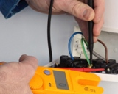Электронные измерительные приборы обладают повышенным быстродействием, высокой чувствительностью и достаточно широким частотным диапазоном. Применяются они для измерения определенных электрических величин – напряжения, тока, сопротивления и других параметров.
Данные приборы делят на аналоговые и цифровые модели. Отличаются эти модели друг от друга тем, что у них разная форма воспроизведения информации – с помощью цифрового монитора или стрелочки. На сегодняшний день наибольшей популярностью пользуются электронные цифровые измерительные приборы, поскольку механические варианты проигрывают в правильности отображаемой информации. Впрочем, доступная стоимость многих склоняет к покупке именно механических приборов.
Указатели напряжения и индикаторы
Используются для определения наличия или отсутствия тока в сети для электроприборов, мощность которых не более 1000 В. Принцип действия – преобразование электрических сигналов в световые сигналы. На приборе имеется шкала и светоиндикатор, при помощи которых можно просто понять, есть ли в сети напряжение. Если свечение отсутствует, то это говорит об ее обрыве или отсутствии. Также индикаторами можно измерять фазы тока переменного и полярность тока постоянного.
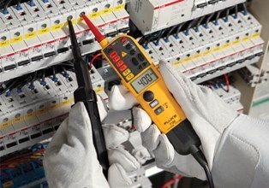
Вольтметр, амперметр, омметр
Используется электронный прибор для измерения силы тока, напряжения, мощности, сопротивления, емкости, индуктивности и т. д. Они могут сочетать в себе преобразователи из измеряемой величины в напряжение постоянное, то есть силу тока, также могут сочетать в себе магнитоэлектрический аппарат и отличаться высокой чувствительностью, широким диапазоном частот и небольшим потреблением мощности.
Через делитель на выход усилителя подводится определяемое напряжение, а напряжение выхода после усилителя вычисляется магнитоэлектрическим аппаратом. Главная погрешность данного вольтметра – 0,5…1,0 процентов.
Вольтметр переменного тока – это электронный прибор, предназначенный для измерения и преобразования переменного напряжения в постоянное напряжение. Вольтметры делят в зависимости от измеряемого переменного напряжения: средних квадратичных значений, средних выпрямительных значений и амплитудных значений.
Омметр не выпускается в виде отдельного прибора, его функции выполняет электронный вольтметр. Омметр оснащен преобразователем, который представляет собой усилитель, окруженный обратной отрицательной связью измеряемым и образцовым резисторами. Следовательно, напряжение, измеряемое электронным вольтметром, пропорционально сопротивлению определяемого резистора. Такая схема пользуется большой популярностью для измерений сопротивления от 10 до 1000 МОм.
Частотомер и осциллограф
Частотомер применяет принцип заряда и разряда конденсатора и сочетается с аналоговым выходным механизмом, предназначенным для определения средней величины силы, протекающей через конденсатор во время его периодической перезарядки относительно определяемой частоты.
Для того, чтобы исследовать поведение сигналов во времени, применяется электронный осциллограф, дающий возможность для непосредственного наблюдения или записывания формы непериодических и периодических сигналов. За счет того, что в осциллографе подвижная часть делается электронным лугом, он практически без инерции и может использоваться для измерения величин с частотой до нескольких сотен мегагерц и непериодических операций, длительность которых достигает доли микросекунд.
Еще эти приборы для измерения тока и напряжения обладают большим входным сопротивлением и высокой чувствительностью. Однако, они обладают и недостатками, а именно невысокой точностью измерения (погрешность 10 процентов), конструктивной и электрической сложностью, высокой стоимостью. Более того, если сравнивать осциллограф с другими электронными измерительными приборами, то он самый сложный в эксплуатации и нуждается в определенной квалификации персонала.
Осциллограф получил широкое распространение благодаря измерениям фазы и частоты электрических колебаний. Кроме того, есть возможность исследовать колебания различных форм.
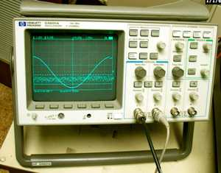
Токоизмерительные клещи
Как правило, этот прибор используют для непродолжительного измерения тока без разрыва цепи. Благодаря тому, что от определяемой линии подается ток на катушку, есть возможность не разрывать цепь в период работы – это и является первостепенным принципом работы этого электронного прибора. Токоизмерительные клещи могут быть аналоговыми или цифровыми. Основные функции, которые они выполняют: измерения переменного напряжения, постоянного напряжения, сопротивления, переменного тока, температуры.
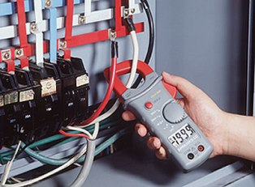
Мультиметр
Это прибор, который сочетает в себе практически все приборы, предназначенные для измерения тока и напряжени», а также других параметров. В нем могут быть и амперметр, и вольтметр, и омметр и подобные электронные приборы. За счет своего простого исполнения и положительных свойств данные мультиметры очень известны уже на протяжении многих лет. Мультиметры бывают различной степени точности, от чего напрямую зависит их стоимость, поэтому перед выбором этого электроизмерительного прибора необходимо определиться с задачами, которые он будет выполнять.
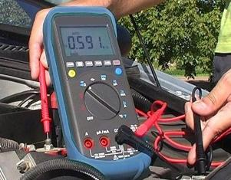
Ремонт электронных приборов
За счет того, что конструкции измерительных приборов разнообразны, описать все процессы разборки и сборки очень трудно. Однако, большинство процессов являются общими для любой конструкции приборов.
Однородные ремонтные процессы могут выполняться специалистами разных квалификаций. Приборы класса 1 – 1,5 – 2,5 – 4 должны ремонтироваться мастерами, квалификация которых имеет 4-6 разряд. Сложные и специальные приборы должны ремонтировать электромеханики 7-8 разряда.
Вообще, процессы разборки и сборки электроизмерительных приборов являются ответственными процессами, поэтому их необходимо выполнять аккуратно и тщательно. В случае небрежной разборки могут портиться отдельные детали, которые будут вести к добавлению новых неисправностей. Перед тем, как начинать разборку, следует продумать общий порядок проведения операций.
Полную разборку электронного прибора выполняют при капитальном ремонте, который связан с перемоткой катушек, рамок, сопротивлений, производством или заменой разрушенных и сгоревших частей. Она предусматривает разделение всех частей прибора между собой.
Когда выполняется средний ремонт, производят неполную разборку всех частей прибора, а ограничиваются лишь выниманием подвижной части, сменой подпятников, дозаправкой кернов, восстановлением подвижной части, регулировкой и подгонкой показаний механизма. Переградуировку во время среднего ремонта следует выполнять лишь в том случае, когда шкала потускнела и загрязнилась. В остальных случаях шкалу следует сохранить с прежними отметками. Показателем качественного среднего ремонта является производство прибора с прежней шкалой.
Для выполнения разборки и сборки приборов потребуются часовые пинцеты, отвертки, малые электрические паяльники, часовые кусачки, овалогубцы, плоскогубцы, специально сделанные ключи и т. д.
После полного ремонта прибора его проверяют, свободно ли движется подвижная часть, осматривается внутренняя часть, и производятся записи показаний отремонтированного и образцового аппарата во время измерений определяемой величины от нуля до максимума и обратно

